PICT-O CIN II 2010-0149. Investigación y desarrollo en repositorios institucionales: aplicaciones y experiencias en universidades de la región bonaerense
http://pictobonaerense.wordpress.com
-------------------------------------------------------------------------------------------------------------------

30 de mayo de 2013.-

CURSO DE CAPACITACIÓN
Repositorios digitales institucionales: diseño, implementación y optimización de un recurso estratégico para las Universidades

Módulo 3: Aspectos técnicos y tecnológicos del repositorio

Bloque 3.4. Estadísticas de uso
Alumna: Simonazzi, Diana

Actividad Práctica

1. Localice 5 repositorios institucionales que brinden estadísticas de uso e identifique los indicadores utilizados. Posteriormente, determine cuáles son los más recurrentes.

Nombre del repositorio | País | URL | Indicadores de uso
Gredos  Repositorio documental de la Universidad de Salamanca | España | http://gredos.usal.es/jspui/stats | Visitas /Descargas
REPOSITORIO DIGITAL CONICYT | Chile | http://dspace.conicyt.cl/ri20/Reporte_estadistico_enero_marzo2013.pdf | Descargas/
Repositorio Digital de la Universidad Politécnica de Cartagena | España | http://repositorio.bib.upct.es/dspace/es | Visitas /Descargas
Archimer | Francia | http://archimer.ifremer.fr/doc/00137/24851/22935.pdf | Descargas (análisis por país, palabras claves, puntos de acceso, tipos de documentos, año de deposito, visibilidad en Internet, intranet, confidencial)
AMS Campus  Università di Bologna | Italia | http://campus.unibo.it/awstats/awstats.pl?config=campus.unibo.it | Visitas (por fecha, país,host, tipo de archivo, sistema operativo, navegadores, buscadores, palabras clave, errores)

Las más recurrentes son las descargas, aunque también se pudo comprobar que gran cantidad de repositorios no están ofreciendo el servicio de estadísticas de uso.

Directorios de repositorios
ROAR <http://roar.eprints.org>
OpenDOAR <http://www.opendoar.org>

2. Ingrese al sitio web de la Red de Bibliotecas Virtuales de CLACSO <http://www.biblioteca.clacso.edu.ar/estadisticas/consultas/> y genere un gráfico de consultas para el período enero 2012 – febrero 2013. Indique en qué meses se produjeron los picos de crecimiento en las consultas totales y en qué mes se dio la caída más pronunciada en las consultas de usuarios.

Mes/Año | Cantidad de consultas
Marzo 2012 | 3450034
Enero 2013 | 3562617
Diciembre 2012 | 183765

Picos de crecimiento Caída

3. Observe los gráficos. ¿Qué método de recolección de datos (tracking/análisis de archivos logs) considera que se utilizó en cada caso para analizar el uso de los documentos de un repositorio con la totalidad de sus contenidos a texto completo? Explique su decisión.

a)

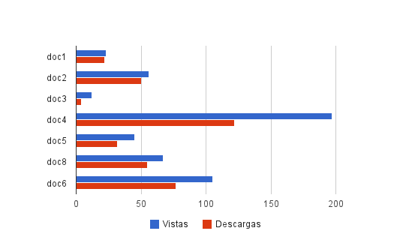

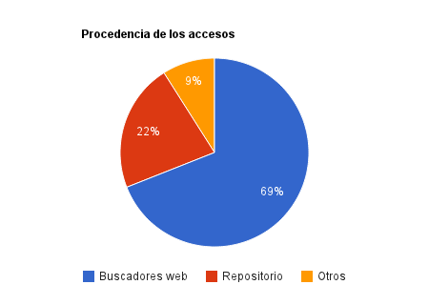

b)

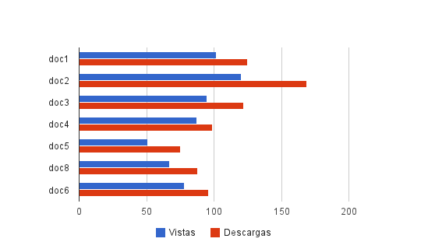

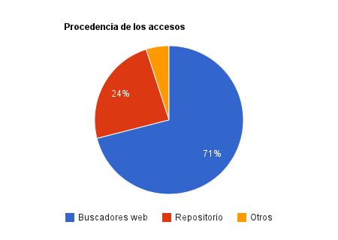

 | Método de captura de datos | Explicación
a | tracking | La gráfica de barras registra más visitas que descargas porque no contempla las descargas realizadas directamente desde el buscador
b | análisis de archivos logs | La gráfica de barras registra más descargas que visitas porque se basa en los eventos y sucesos ocurridos en el servidor

4. Vaya a la sección de estadísticas del repositorio Digital CSIC <https://digital.csic.es> e identifique para el año 2012 los países de América del Sur que más descargas y visualizaciones registraron.

País | Cantidades
País | Descargas | Visualizaciones
Uruguay | 183. 385 | 40. 450
Perú | 92.791 | 15,136
Colombia | 74.758 | 18.167
Argentina | 63.764 | 15.316
Venezuela | 56.917 | 12.334
Chile | 55.106 | 14.573

Seguidamente, calcule los volúmenes totales de descargas y de visualizaciones del repositorio para el mismo período y compare las cantidades. ¿A qué atribuye ese comportamiento en ambas tablas?

Año | Cantidades
Año | Descargas | Visualizaciones
2012 Total  Selección | 5.101.994  526.721 | 3.599.418  115.976

Tal como lo expresa el repositorio:

“Por visualizaciones se entiende el número de veces que se han visitado las páginas que contienen los registros bibliográficos de los trabajos depositados. Están excluidas de esta estadística las páginas de Digital.CSIC que no contienen esta información.
Por descargas se entiende el número de veces que han sido descargados los ficheros asociados a los registros bibliográficos.”

Si se mantuvo la relación de más descargas que visualizaciones, en ambas tablas, se puede inferir, que se consideraron no sólo las visualizaciones y descargas efectuadas desde el propio repositorio, sino también las que se realizaron desde la WEB, a través de buscadores, por tanto se utilizó el Análisis de archivos de transacciones (log files) como método para obtener los datos.

